1. 创建集群的时候副本延迟时间显示优化,集群创建中,主从关系正在创建建议显示为0

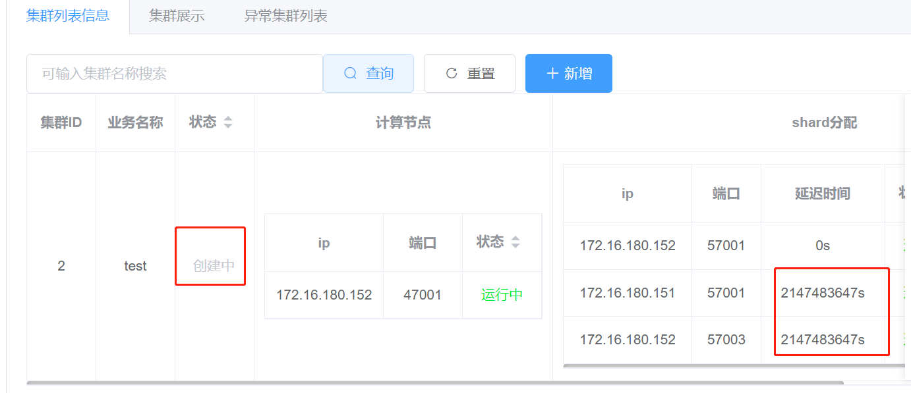

1. 计算机管理列表和存储节点详情显示不对

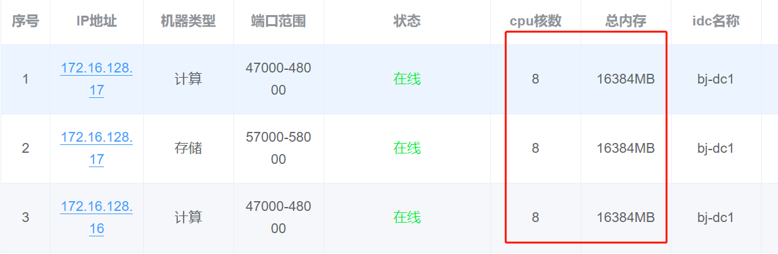

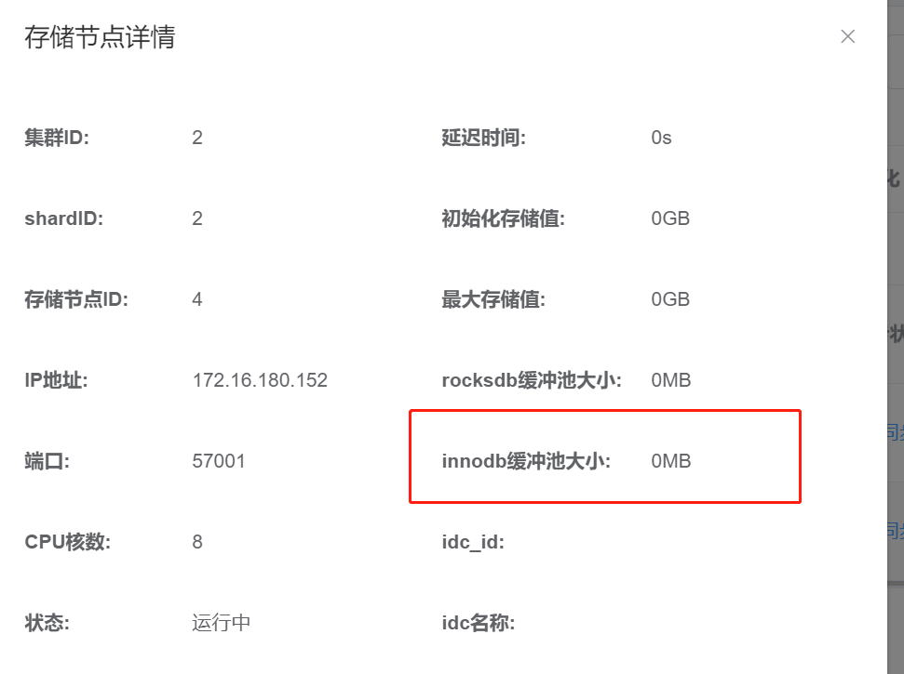

1. 新增集群多IDC不能同时选择”主IDC” ，建议修改

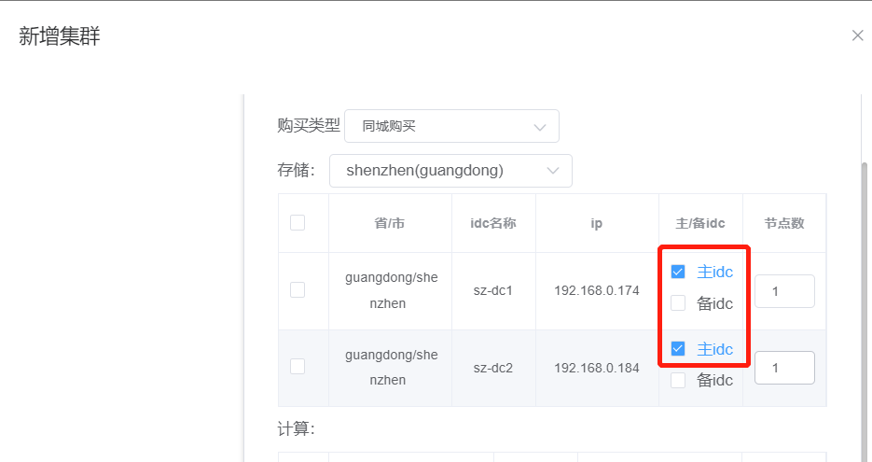

1. 多IDC界面显示需要按组归类显示，目前显示不直观，区分不出来，建议删除也可以按IDC删除，同城备idc候选主节点给与特别标识。

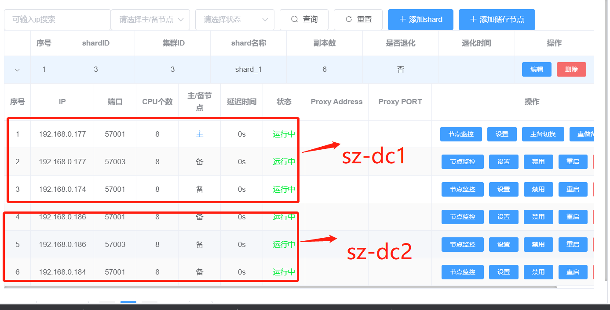

1. 多IDC新增计算节点/shard和存储节点需要可以按照dc标识对应新增相应的节点，

